Programa de Repasse de Empréstimos do Eximbank

O Repasse de Empréstimos do Eximbank é um programa destinado a facilitar a compra por comerciantes estrangeiros de produtos manufaturados em Taiwan, principalmente maquinário e similares. É um acordo entre bancos, pelo qual nosso banco abre uma linha de crédito a instituições financeiras similares no exterior, para facilitar o financiamento de importações de bens provenientes de Taiwan feitas por seus clientes. As transações autorizadas pelo Programa de Repasse de Empréstimos estão sujeitas a taxas de juros flutuantes. Instituições financeiras que estejam interessadas no estabelecimento de um Acordo de Repasse de Empréstimos devem enviar-nos uma carta de solicitação, juntamente com os relatórios anuais dos últimos três anos, para inclusão no programa. Os pontos principais do Programa de Repasse de Empréstimos encontram-se destacados abaixo.

Tipo de produtos a serem financiados:
Equipamentos, peças, matérias-primas e outros produtos originários de Taiwan.

Moeda:
Dólares norte-americanos.

Porcentagem e Valor do Financiamento:
Para cada transação, o percentual de financiamento pode ser de até 85% do valor bruto da compra, até o limite máximo de US$ 2.000.000,00.

Prazo do Empréstimo:
1. Bens de consumo: até um ano.
2. Outros bens: até cinco anos.

Taxa de juros:
Com base na taxa LIBOR vigente pelo prazo de 6 (seis) meses para dólares norte-americanos, acrescida de uma margem.

Quitação:
Normalmente, o principal deverá ser quitado em parcelas semestrais iguais, vencendo-se a primeira 12 meses após a data de desembolso pelo EXIMBANK. Quando o prazo do empréstimo for inferior a um ano, a instituição financeira repassadora do empréstimo deverá quitá-lo integralmente (em um único pagamento) na data de vencimento.

Quitação antecipada:
A quitação antecipada do empréstimo é aceita, não incidindo multa.

Diagrama de Procedimentos

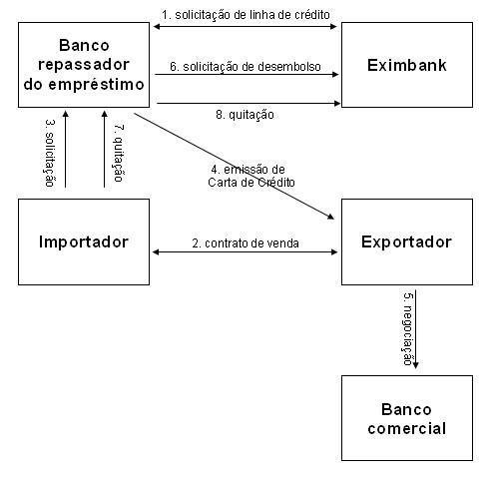

Perguntas frequentes:

O que um banco deve fazer para trabalhar com o Programa de Repasse de Empréstimos do Eximbank?

1. Candidatar-se à linha de crédito
Há duas formas de estabelecer uma linha de crédito com o Eximbank, a saber: o Eximbank pode tomar a iniciativa de abrir uma linha de crédito para uma instituição financeira de renome por ele selecionada, ou um banco do exterior pode enviar ao Eximbank seus relatórios anuais auditados, em inglês, solicitando a parceria para o Repasse de Empréstimos.

2. Lançamento de campanha publicitária para clientes
É aconselhável o lançamento de uma campanha publicitária para dar início às atividades de repasse de empréstimos, ou seja, para efetuar a transferência de fundos do Eximbank e propiciar que sejam firmados acordos de negócios.

3. Quitação
Para empréstimos com prazos inferiores a um ano (inclusive), o banco repassador do empréstimo deverá quitá-lo integralmente, em um único pagamento, na data de vencimento. Para empréstimos com prazos superiores, a quitação deverá ser feita em parcelas semestrais aproximadamente iguais, vencendo-se a primeira doze meses após a data de desembolso pelo Eximbank. Mais exatamente, a data de vencimento da primeira parcela será a primeira Data Programada de Pagamento, coincidindo com ou decorridos doze meses da data de desembolso pelo Eximbank. Para agilizar os procedimentos administrativos, as Datas Programadas de Pagamento definidas pelo Eximbank são 15 de fevereiro, 15 de maio, 15 de agosto ou 15 de novembro.

Por exemplo:
Para um desembolso feito em 15 de janeiro de 2008, com prazo de 3 anos, o banco repassador do empréstimo deverá quitar o principal em 15 de fevereiro de 2009, 15 de agosto de 2009, 15 de fevereiro de 2010, 15 de agosto de 2010 e 15 de fevereiro de 2011, sendo que os pagamentos de juros serão efetuados em 15 de agosto de 2008, 15 de fevereiro de 2009, 15 de agosto de 2009, 15 de fevereiro de 2010, 15 de agosto de 2010 e 15 de janeiro de 2011.

